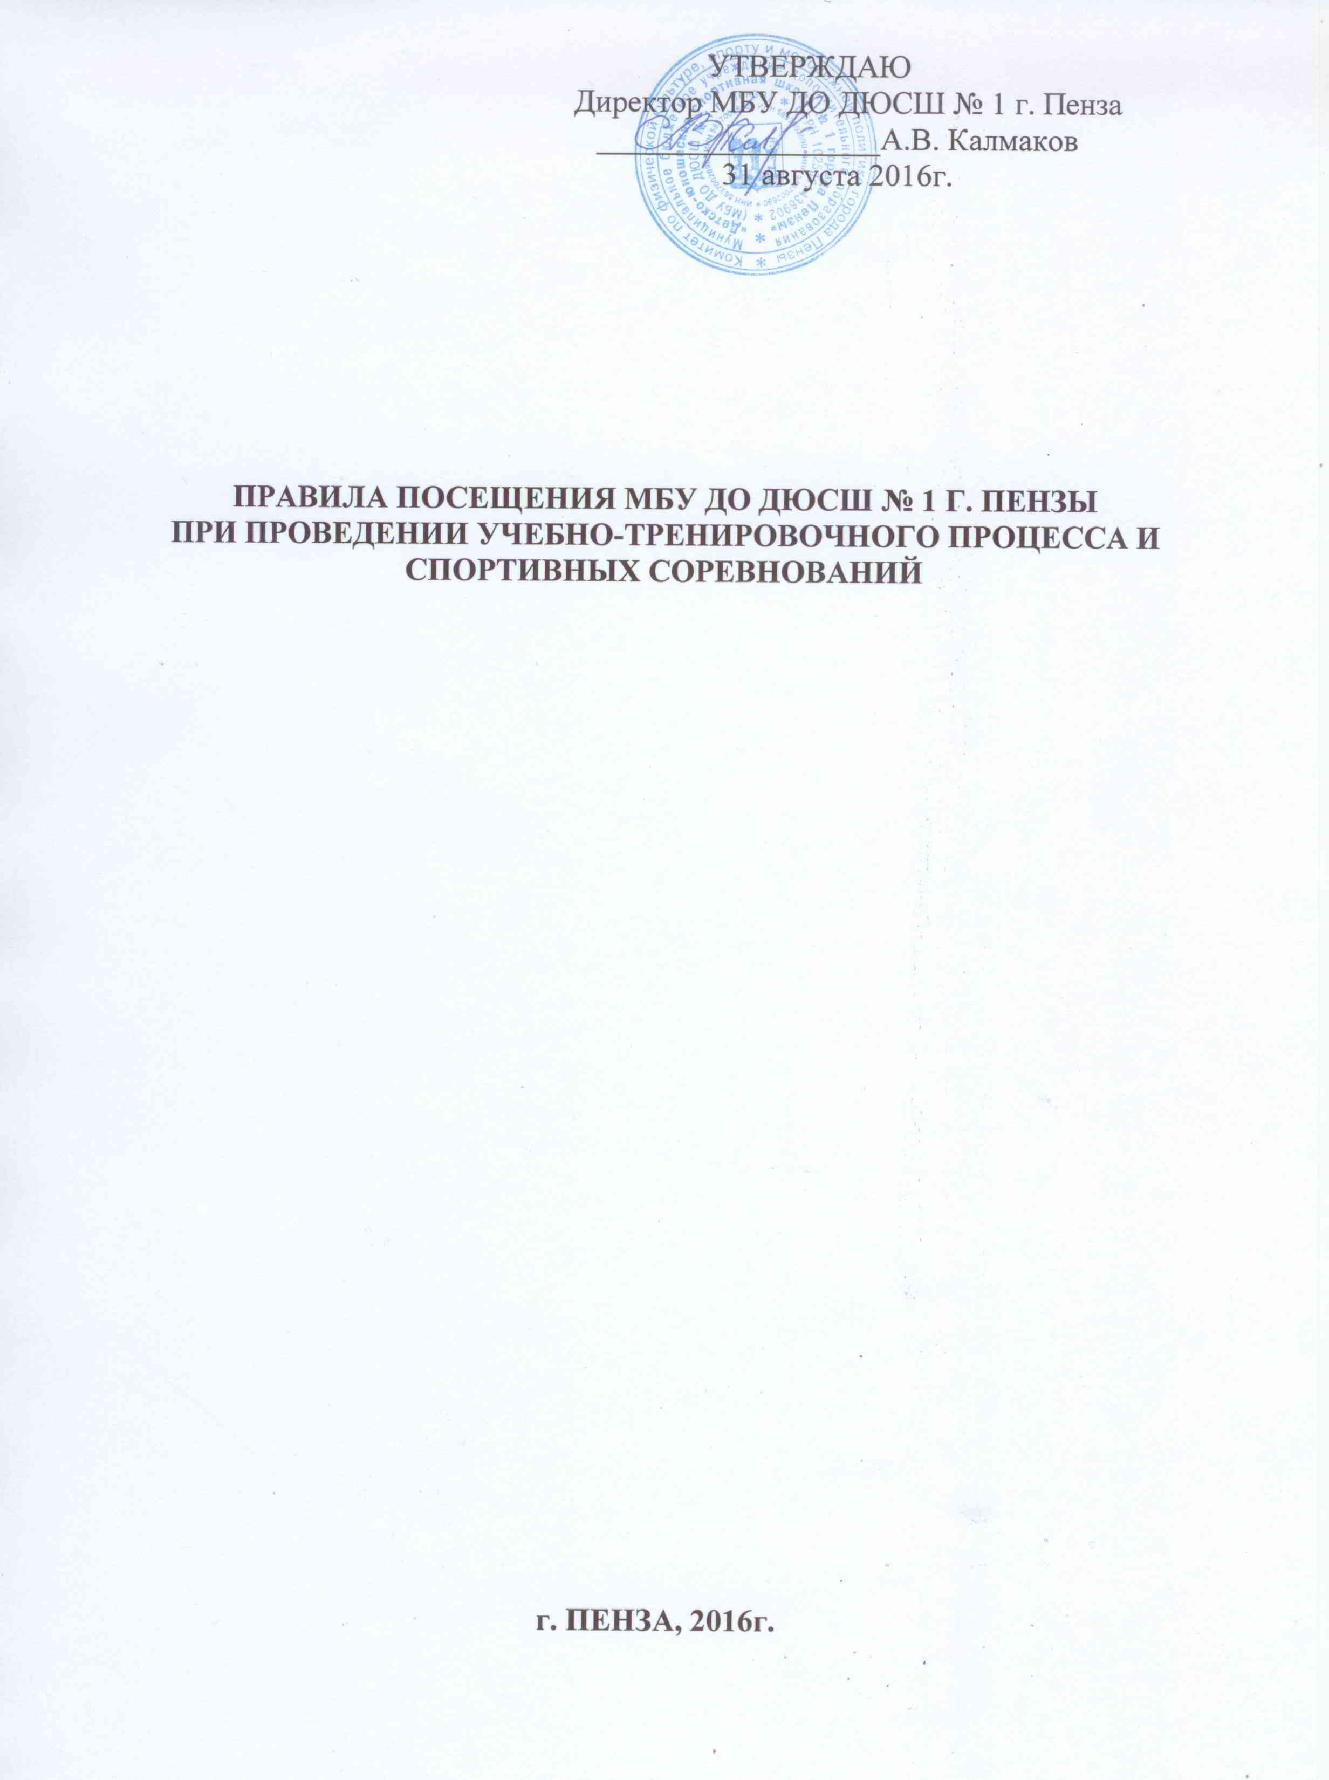

1. Общие положения

1.1. Настоящие Правила посещения МБУ ДО ДЮСШ № 1 г. Пензы (далее – ДЮСШ) при проведении учебно-тренировочного процесса и спортивных соревнований (далее - Правила) разработаны в целях обеспечения общественного порядка и общественной безопасности в соответствии с пунктом 13 Правил обеспечения безопасности при проведении официальных спортивных соревнований, утвержденных постановлением Правительства РФ от 18 апреля 2014 года N 353, приказом Министерства спорта РФ от 26 ноября 2014 года N 948 "Об утверждении Типовой инструкции по обеспечению общественного порядка и общественной безопасности на объекте спорта при проведении официальных спортивных соревнований», Постановлением Правительства РФ от 16 декабря 2013 г. N 1156 г. Москва "Об утверждении Правил поведения зрителей при проведении официальных спортивных соревнований".

1.2. Обеспечение общественного порядка и общественной безопасности при проведении учебно-тренировочного процесса и спортивных соревнований осуществляется сотрудниками ДЮСШ во взаимодействии с органами государственной власти Российской Федерации, органами государственной власти субъектов Российской Федерации и органами местного самоуправления.

1.3. В ДЮСШ, в соответствии с требованиями постановления Правительства Российской Федерации от 06 марта 2015 года № 202 «Об утверждении требований к антитеррористической защищённости объектов спорта и формы паспорта безопасности спорта» разработан, утверждён и согласован Паспорт безопасности объекта спорта ДЮСШ.

1.4. Соревнования проводятся в спортивном зале ДЮСШ, специализированном для баскетбола.

1.5. Спортивный зал расположен в здании ДЮСШ, площадь спортивного зала 533,3 кв.м.

1.6. Зрительские места в спортивном зале ДЮСШ предусмотрены.

1.7. Официальные парковочные места для транспортных средств на территории ДЮСШ предусмотрены.

1.10. ДЮСШ продажу билетов на соревнования не осуществляет, билетных касс ДЮСШ не имеет.

1.11. ДЮСШ камер хранения не имеет.

1.12. Помещение для работы организатора официальных спортивных соревнования или координационного органа (комиссии) в ДЮСШ имеется.

1.13. ДЮСШ осуществляет аренду помещений, привлекает граждан для работы по договорам подряда.

1.14. ДЮСШ расположена в Первомайском районе города Пензы на улице Попова, дом 66 А (схема ДЮСШ с прилегающей территорией прилагается).

1.14.1. Вокруг территории ДЮСШ располагаются:
- с западной стороны ДЮСШ швейное предприятие «Лакрой»,
- с южной стороны – лесной массив,
- с восточной стороны – Губернский лицей № 3,
- с северной стороны – прачечная Губернского лицея и выход на остановку «Улица Мира».

1.14.2. Маршрут следования граждан до ДЮСШ идёт:
- от остановки «Детская спортивная школа» вернуться пешком назад 100м (до остановки «Детская спортивная школа» можно добраться троллейбусом № 8 и маршрутное такси № 5);
- от остановки «Улица Мира» пешком 300м, между домов по улице Мира 72 и улице Мира 74, вдоль дома по улице Мира 70 А, далее по дороге между домом по улице Попова 68 и Губернским лицеем № 3 по направлению к лесному массиву (до остановки «Улица Мира» можно добраться троллейбусом № 8, автобусом № 30, маршрутным такси № 1, № 9м, № 30, № 33).

1.14.3. Площадь территории ДЮСШ составляет 3545кв.м., общая протяжённость периметрального ограждения составляет 295м. Высота ограждения – 2м. Периметр и территория ДЮСШ оборудован системой освещения в количестве 4-х опор, на которых установлены светильники уличного освещения и 2-х прожекторов на фасаде здания.

1.14.4. Вход на территорию ДЮСШ осуществляется через калитку (западно-южная сторона), оборудованную домофоном и видеокамерой с выходом на монитор поста сторожа-вахтёра. Въезд автотранспорта на территорию ДЮСШ осуществляется через автоматические ворота, где установлен и функционирует автоматический шлагбаум (южная сторона).

1.14.5. Здание ДЮСШ одноэтажное, состоит из административной части (кабинеты администрации, хозяйственно-бытовые помещения, помещение для приёма пищи, раздевалки с санитарными комнатами, медицинский пункт) и спортивного зала.

1.14.6. Для эвакуации людей в здании ДЮСШ имеются 2 выхода – 1 основной, центральный и 1 запасной. Запасной вход расположен в спортивном зале. Также для аварийного выхода используются окна 1 этажа в административной части здания. Эвакуационные знаки безопасности расположены на пути выходов (план эвакуации при возникновении пожара и других чрезвычайных ситуаций прилагается).

1.14.7. В ДЮСШ установлена система автоматического сообщения эвакуации людей при пожаре. Автоматическая пожарная сигнализация (ВЭРС ПК-4П): блоки выхода сигнализации расположены на посту охраны при входе в здание ДЮСШ. Система включает в себя: источник резервного питания (БП-20) – 1 штука, извещатель пожарный ручной ИР-И – 2 штуки, извещатель пожарный дымовой ИП-2012-66 – 35 штук, световое табло «ВЫХОД» (12В) – 8 штук, сирена ПКИ – 4 штуки, извещатель дымовой пожарный линейный ИДПЛ-11/4Р – 3 штуки, в соответствии с нормами имеются 4 огнетушителя ОП-10, 2 пожарных крана.

1.14.8. Для оказания экстренной медицинской помощи в административной части ДЮСШ имеется медицинский кабинет.

1.14.9. В ДЮСШ электронного металлодетектора нет. Визуальный досмотр производят сторожа-вахтёры.

1.14.10. В ДЮСШ, включая спортивный зал, установлена система видеонаблюдения – 8 наружных и 6 внутренних цифровых камер видеонаблюдения, позволяющая осуществлять идентификацию физических лиц во время нахождения в ДЮСШ и спортивном зале, с выводом на монитор охраны, с возможностью хранения информации не менее месяца (схема расположения камер системы видеонаблюдения прилагается).

1.14.11. Доступ на территорию ДЮСШ контролируется с использованием видеодомофона (черно-белый монитор с трубкой на одну камеру, электромеханический замок).

1.14.12. В ДЮСШ действует контрольно-пропускной режим, ведётся Журнал посещений, организован визуальный досмотр. Охрану в ДЮСШ осуществляют сторожа-вахтёры. Режим работы сторожа-вахтёра – с 09-00 до 09-00. Количество сотрудников одной смены – 1 человек. Дежурный пост расположен внутри здания у входной двери, оборудован тревожной кнопкой видеонаблюдения, пожарной сигнализацией, телефоном и телефоном с видеокамерой от домофона.

1.14.13. В ДЮСШ установлена кнопка тревожной сигнализации, при срабатывании которой по поступлению сигнала «Тревога» в здание прибывает мобильная группа отдела вневедомственной охраны по городу Пензе.

2. Субъекты обеспечения общественного порядка и общественной безопасности в ДЮСШ при проведении учебно-тренировочного процесса и спортивных соревнований

2.1. Полномочия по обеспечению общественного порядка и общественной безопасности в ДЮСШ возлагаются на администрацию ДЮСШ, имеющих право:

2.1.1. Привлекать для обеспечения общественного порядка и общественной безопасности иных работников ДЮСШ;

2.1.2. Ограничивать проход посетителей в ДЮСШ;

2.1.3. Не допускать в спортивный зал лиц, действия и внешний вид которых нарушают правила поведения;

2.1.4. Ограничивать въезд транспортных средств на территорию ДЮСШ;
2.1.5. Осуществлять личный осмотр граждан и находящихся при них вещей при входе в ДЮСШ с применением в случае необходимости технических средств, а при отказе граждан подвергнуться личному досмотру не допускать их в места проведения соревнований;

2.1.6. Обращаться в территориальный орган внутренних дел на районном уровне для получения содействия в обеспечении общественного порядка и общественной безопасности в соответствии с законодательством Российской Федерации;

2.1.7. Требовать от посетителей соблюдения общественного порядка и правил поведения в местах учебно-тренировочного процесса и спортивных соревнований;

2.1.8. Принимать меры по пресечению действий посетителей, нарушающих общественный порядок и правила поведения;

2.1.9. Создавать координационный орган (комиссию) в целях обеспечения общественного порядка и общественной безопасности с участием представителей организатора соревнований, ДЮСШ и органов исполнительной власти по согласованию.

2.2. Обязанности по обеспечению общественного порядка и общественной безопасности в ДЮСШ возлагается на администрацию ДЮСШ и лиц, назначенных приказом директора ДЮСШ или лица его замещающим:

2.2.1. Уведомлять, в установленном порядке, территориальный орган внутренних дел на районном уровне о месте, дате и сроке проведения соревнований;

2.2.2. Организовать взаимодействие с органами местного самоуправления в решении вопросов обеспечения общественного порядка и общественной безопасности при проведении соревнований;

2.2.3. Разрабатывать план мероприятий в срок не позднее 10 суток до начала проведения соревнований;

2.2.4. Проводить не позднее чем за 3 часа до начала проведения соревнований осмотр места проведения соревнований;

2.2.5. Организовывать проход посетителей и участников на соревнования согласно установленного контрольно-пропускного режима ДЮСШ и планом мероприятий соревнований;

2.2.6. Принимать меры по соблюдению правил противопожарного режима;

2.2.7. Информировать посетителей о необходимости соблюдения правил поведения;

2.2.8. Обеспечивать посетителям и участникам учебно-тренировочного процесса и соревнований в случае необходимости оказание первой медицинской помощи или вызов скорой медицинской помощи;

2.2.9. Прекращать учебно-тренировочный процесс и соревнования при наличии угрозы жизни и здоровью гражданам, а также при наличии информации о возможности совершения террористического акта;

2.2.10. Информировать посетителей и участников учебно-тренировочного процесса и соревнований о прекращении учебно-тренировочного процесса и соревнований и о порядке действий в случае угрозы возникновения или при возникновении чрезвычайной ситуации;

2.2.11. Организовывать эвакуацию граждан в случае угрозы и при возникновении чрезвычайной ситуации;

2.2.12. Утверждать акт о готовности места проведения соревнований за сутки до их начала.

2.3. Обеспечение общественного порядка и общественной безопасности в ДЮСШ осуществляется сотрудниками ДЮСШ – сторожами-вахтёрами – в режиме повседневных охранных и контрольно-пропускных функций, имеющих полномочия:

2.3.1. Требовать от посетителей и участников соревнований соблюдение контрольно-пропускного режима ДЮСШ и настоящих Правил;

2.3.2. Оказывать содействие сотрудникам правоохранительных органов по обеспечению общественного порядка и общественной безопасности при проведении официальных спортивных соревнований;

2.3.3. Осуществлять допуск посетителей в ДЮСШ в соответствии с порядком, предусмотренным настоящими Правилами;

2.3.4. Не допускать в ДЮСШ лиц, нарушающих требования настоящих Правил;

2.3.5. Производить в пределах, установленных законодательством Российской Федерации, личный досмотр посетителей ДЮСШ: осуществлять проверку содержимого проносимых гражданами (посетителями) сумок, пакетов и т.п.

2.3.6. Обеспечивать въезд и размещение транспорта на территорию ДЮСШ исключительно по пропускам или заявкам, подписанным директором ДЮСШ или лицом его замещающим.

2.3.7. Обеспечивать осмотр транспорта, размещающегося на территории ДЮСШ.

2.3.8. Пропускать беспрепятственно на территорию и в здание ДЮСШ сотрудников, работников (включая транспортные средства) органов МЧС России, МВД России, ФСБ России, скорой медицинской помощи при выполнении ими должностных обязанностей.

2.3.9. Оказывать содействие в обеспечении эвакуации посетителей ДЮСШ в случае угрозы и при возникновении чрезвычайной ситуации.

2.4. Порядок прохода граждан (посетителей) в ДЮСШ осуществляется после предъявления документа, удостоверяющего личность, записи в Журнале учёта посетителей, визуального досмотра.

2.5. Порядок прохода участников спортивных соревнований осуществляется на основе заявок, с указанием списка участников соревнования, после предъявления документа тренером-преподавателем (старшим группы), удостоверяющего личность, и записи в Журнале учёта посетителей.

2.6. Порядок выхода граждан (посетителей) со спортивного объекта ДЮСШ осуществляется через центральную дверь ДЮСШ в калитку здания.

3. Обеспечение общественного порядка и общественной безопасности в ДЮСШ при проведении официальных спортивных соревнований

3.1. Обеспечение общественного порядка и общественной безопасности при проведении соревнований осуществляется в соответствии с настоящими Правилами и планом мероприятий соревнований.

3.2. Правила разрабатываются и утверждается в ДЮСШ.

3.3. План мероприятий соревнований разрабатывается организатором соревнований и утверждается директором ДЮСШ или лицом его замещающим.

3.4. Порядок подготовки и реализации мер по обеспечение общественного порядка и общественной безопасности при проведении соревнований включает:

3.4.1. Уведомление соответствующих территориальных органов безопасности и территориальных органов Министерства внутренних дел Российской Федерации на районном уровне о месте, дате и сроке проведения соревнований;

3.4.2. Создание координационного органа (комиссии) в целях обеспечения общественного порядка и общественной безопасности при проведении соревнований с участием представителей организатора соревнований, ДЮСШ и органов исполнительной власти по согласованию;

3.4.3. Разработка графика завоза (вывоза) и монтажа (демонтажа) оборудования, необходимого для проведения соревнований;

3.4.4. Организацию контрольно-пропускного и внутриобъектового режимов при завозе (вывозе) и монтаже (демонтаже) оборудования, необходимого для проведения соревнований;

3.4.5. Расчёт и расстановку сил и средств, привлекаемых для организации контрольно-пропускного режима и обеспечения сохранности завезённого оборудования, необходимого для проведения соревнований;

3.4.6. Утверждение плана мероприятий обеспечения общественного порядка и общественной безопасности при проведении соревнований, разработанного в соответствии с типовым планом мероприятий по обеспечения общественного порядка и общественной безопасности при проведении соревнований;

3.4.7. Проверку места проведения официального спортивного соревнования с участием членов координационного органа (комиссии), с последующим утверждением соответствующего акта;

3.4.8. Инструктаж сил, привлекаемых организатором для обеспечения общественного порядка и общественной безопасности при проведении соревнований;

3.4.9. Организацию контрольно-пропускного режима на объект спорта ДЮСШ при проведении соревнований (порядок: входа и выхода граждан; личного осмотра граждан; проверки содержимого проносимых гражданами сумок, пакетов и иного на наличие предметов, изъятых из гражданского оборота; проверки документов, удостоверяющих личность; осмотра транспортных средств);

3.4.9. Расстановку задействованных сил и средств для обеспечения контрольно-пропускного режима на объекте спорта ДЮСШ при проведении соревнований;

3.4.10. Подведение итогов обеспечения общественного порядка и общественной безопасности при проведении соревнований в составе координационного органа (комиссии).

4. Правила поведения участников учебно-тренировочного процесса и спортивных соревнований в ДЮСШ

4.1. Настоящие Правила устанавливают порядок поведения участников, их права и обязанности при проведении учебно-тренировочного процесса и спортивных соревнований в ДЮСШ.

4.2. Участники учебно-тренировочного процесса и спортивных соревнований имеют право:
а) на уважение и защиту достоинства личности со стороны администрации и работников ДЮСШ, обеспечивающих охрану общественного порядка и общественную безопасность при проведении официальных спортивных соревнований;
б) на своевременное получение необходимой и достоверной информации о правилах нахождения в ДЮСШ, об ограничениях и о запретах, связанных с посещением учебно-тренировочного процесса и спортивных соревнований;
в) на оказание необходимой медицинской помощи в случаях и в порядке, которые установлены законодательством Российской Федерации;
г) на проход в места проведения учебно-тренировочного процесса и спортивных соревнований при наличии документа удостоверяющего личность. Вход в места проведения учебно-тренировочного процесса и спортивных соревнований подразумевает принятие и добровольное соблюдение участниками требований, установленных настоящими Правилами, действующих в течение всего времени нахождения участников в местах проведения учебно-тренировочного процесса и спортивных соревнований;
д) на нахождение в месте проведения учебно-тренировочного процесса и спортивных соревнований в течение всего времени проведения учебно-тренировочного процесса и спортивных соревнований;
е) на пользование всеми услугами, предоставляемыми в местах проведения учебно-тренировочного процесса и спортивных соревнований организаторами мероприятий, собственниками (пользователями) объектов спорта и иными лицами, уполномоченными организаторами спортивно-массовые мероприятия или собственниками (пользователями) объектов спорта на оказание таких услуг;
ж) на проход в ДЮСШ с безалкогольными напитками в пластиковых или бумажных стаканах и едой, при условии полного соблюдения чистоты и выноса своего мусора из ДЮСШ;
и) на пронос в места проведения учебно-тренировочного процесса и спортивных соревнований и использование при проведении учебно-тренировочного процесса и спортивных соревнований:
- личных вещей, не запрещенных к проносу настоящими Правилами;
- средств поддержки, отвечающих требованиям, предусмотренными настоящими Правилами;
к) на приглашение зрителей и болельщиков на спортивные соревнования;
л) на проезд к месту проведения учебно-тренировочного процесса и спортивных соревнований и (или) на прилегающую к нему территорию на личном автотранспорте, а также на парковочное место при наличии пропуска на автотранспорт, выдаваемого организатором учебно-тренировочного процесса и спортивных соревнований или собственником (пользователем) объекта спорта;
м) на пользование раздевалками, душевыми и туалетными комнатами, расположенными в местах проведения учебно-тренировочного процесса и спортивных соревнований, без взимания платы;
н) на помощь при эвакуации из ДЮСШ.

4.3. Участники учебно-тренировочного процесса и спортивных соревнований обязаны:

4.3.1. Соблюдать контрольно-пропускной режим ДЮСШ: предъявлять при входе документ, удостоверяющий личность, зарегистрироваться в Журнале посетителей; переобуться во вторую обувь; занять предоставленную администрацией (сторожем-вахтёром) ДЮСШ раздевалку; соблюдать режим экономии электроэнергии и воды в ДЮСШ; соблюдать чистоту в ДЮСШ; бережно относиться к имуществу ДЮСШ.

4.3.2. При въезде на территорию ДЮСШ на личном автотранспорте предъявлять пропуск на автотранспорт, выдаваемый администрацией ДЮСШ.

4.3.3. При проходе в ДЮСШ проходить личный досмотр, осуществляемый работниками ДЮСШ (сторожами-вахтёрами и при необходимости администрацией ДЮСШ) и предоставлять для осмотра личные вещи.

4.3.4. Проносить громоздкие предметы в ДЮСШ по согласованию с администрацией ДЮСШ.

4.3.5. Приходить в ДЮСШ без опозданий, согласно утверждённому расписанию.

4.3.6. Для занятий в спортивном зале необходимо иметь спортивную форму и чистую сменную спортивную обувь. Варианты необходимой экипировки для занятий устанавливает тренер-преподаватель, проводящий занятие.

4.3.7. Самостоятельно брать спортивный инвентарь запрещено. Спортивный инвентарь выдаёт работник ДЮСШ.

4.3.8. После окончания занятий необходимо вернуть спортивный инвентарь работнику ДЮСШ.

4.3.9. После интенсивных занятий рекомендуется принять душ. Для этого у каждого должны быть индивидуальные туалетные принадлежности: полотенце, мыло, мочалка, сланцы.

4.3.10. Не рекомендуется посещать занятия во время болезни.

4.3.11. Во время нахождения в ДЮСШ соблюдать общественный порядок и требования, установленные настоящими Правилами.

4.3.12. Вести себя уважительно по отношению к другим участникам учебно-тренировочного процесса и спортивных соревнований, работникам ДЮСШ, обеспечивающим охрану общественного порядка и общественную безопасность в ДЮСШ.
4.3.13. Незамедлительно сообщать сторожу-вахтёру ДЮСШ и иным лицам, обеспечивающим общественный порядок и общественную безопасность в ДЮСШ, о случаях обнаружения подозрительных предметов, нарушения общественного порядка, возникновения задымления или пожара, необходимости оказания медицинской помощи лицам, находящимся в ДЮСШ.

4.3.14. Не причинять имущественный вред другим участникам учебно-тренировочного процесса и спортивных соревнований, работникам ДЮСШ, обеспечивающим охрану общественного порядка и общественную безопасность, бережно относиться к имуществу объекта спорта, а также соблюдать чистоту в ДЮСШ.

4.3.15. Выполнять законные требования сторожа-вахтёра и иных работников ДЮСШ, обеспечивающих общественный порядок и общественную безопасность в ДЮСШ.

4.3.16. При получении информации об эвакуации из места проведения учебно-тренировочного процесса и спортивных соревнований действовать согласно инструкциям (указаниям) лиц, обеспечивающих общественный порядок и общественную безопасность в ДЮСШ, в соответствии с правилами пожарной безопасности и утвержденному плану эвакуации, сохраняя спокойствие и не создавая паники.

4.4. Участникам учебно-тренировочного процесса и спортивных соревнований запрещается:

4.4.1. Нарушать контрольно-пропускной режим ДЮСШ.

4.4.2. Проходить в ДЮСШ в уличной обуви.

4.4.3. Приходить на занятия с жевательной резинкой, продуктами питания, напитками, а также другими предметами, не относящимися к занятиям.

4.4.4. Самостоятельно включать и выключать освещение зала.

4.4.5. Использовать мобильный телефон в спортивном зале.

4.4.6. Входить в служебно-технические помещения, самостоятельно регулировать любое инженерно-техническое оборудование.

4.4.7. Оставлять после занятий в раздевалках спортивную форму, обувь, личные ценные вещи.

4.4.8. Самостоятельно распоряжаться инвентарём и оборудованием ДЮСШ.

4.4.9. Находиться в состоянии опьянения, оскорбляющем человеческое достоинство и общественную нравственность.

4.4.10. Осуществлять действия, создающие угрозу собственной безопасности, жизни, здоровью, а также безопасности, жизни, здоровью иных лиц, находящихся в месте проведения учебно-тренировочного процесса и спортивных соревнований или на прилегающей к нему территории.

4.4.11. Бросать предметы в направлении других участников учебно-тренировочного процесса и спортивных соревнований и иных лиц, находящихся в месте проведения учебно-тренировочного процесса и спортивных соревнований или на прилегающей к нему территории.
4.4.12. Оскорблять других лиц (в том числе с использованием баннеров, плакатов, транспарантов и иных средств наглядной агитации) и совершать иные действия, порочащие честь, достоинство или деловую репутацию либо направленные на возбуждение ненависти или вражды, а также на унижение достоинства человека или группы лиц по признакам пола, расы, национальности, языка, происхождения, отношения к религии.

4.4.13. Скрывать свои лица, в том числе использовать маски, за исключением случаев, специально установленных организатором учебно-тренировочного процесса и спортивных соревнований, а также средства маскировки и иные предметы, специально предназначенные для затруднения установления личности.

4.4.14. Нарушать общественную мораль и нормы поведения путем обнажения интимных частей тела во время нахождения в местах проведения учебно-тренировочного процесса и спортивных соревнований.

4.4.15. Проникать в место проведения учебно-тренировочного процесса и спортивных соревнований или на территорию, к нему прилегающую, и в зоны, доступ в которые ограничен администрацией ДЮСШ.

4.4.16. Создавать помехи движению в зонах мест проведения учебно-тренировочного процесса и спортивных соревнований, предназначенных для эвакуации, в том числе в проходах, выходах и входах (основных и запасных).

4.4.17. Наносить надписи и рисунки на конструкции, строения, сооружения, расположенные в местах проведения учебно-тренировочного процесса и спортивных соревнований, а также размещать возле них посторонние предметы без соответствующего разрешения администрации ДЮСШ.

4.4.18. Проходить в место проведения учебно-тренировочного процесса и спортивных соревнований с животными и птицами, за исключением собак-проводников в намордниках.

4.4.19. Проводить публичные мероприятия, не предусмотренные положением (регламентом) проведения спортивных соревнований.

4.4.20. Осуществлять незаконную торговлю, распространять любым способом продукцию политического, религиозного и расистского характера (включая плакаты, листовки, буклеты).

4.4.21. Проносить в ДЮСШ и использовать:
- оружие любого типа, в том числе самообороны, и боеприпасы, колющие или режущие предметы, другие предметы, которые могут быть использованы в качестве оружия, взрывчатые, ядовитые, отравляющие и едко пахнущие вещества, радиоактивные материалы;
- огнеопасные и пиротехнические вещества или изделия (за исключением спичек, карманных зажигалок), включая сигнальные ракеты, файеры, петарды, газовые баллоны и предметы (химические материалы), которые могут быть использованы для изготовления пиротехнических изделий или дымов;
- иные вещества, предметы, изделия, в том числе самодельного изготовления, использование которых может привести к задымлению, воспламенению;
- устройства и изделия, в том числе самодельного изготовления, не являющиеся пиротехникой, применяющиеся для разбрасывания, распыления различных материалов и веществ (пневмохлопушки);
- красящие вещества;
- духовые приспособления для извлечения звуков (в том числе вувузелы), за исключением горнов и дудок;
- алкогольные напитки любого рода, наркотические и токсические вещества или стимуляторы;
- прохладительные напитки в стеклянной или жестяной таре, а также в пластиковой таре объемом более 0,5 литра;
- пропагандистские материалы экстремистского характера или содержащие нацистскую атрибутику или символику либо атрибутику или символику экстремистских организаций;
- технические средства, способные помешать проведению спортивно-массовых мероприятий или его участникам (лазерные устройства, фонари), радиостанции, средства звукоусиления (кроме средств поддержки, указанных в приложении к настоящим Правилам);
- громоздкие предметы, кроме случаев, когда пронос таких предметов согласован с организатором спортивно-массовых мероприятий.

4.5. В случае идентификации физического лица (в том числе посредством систем видеонаблюдения), в отношении которого вступило в законную силу постановление суда об административном запрете на посещение ДЮСШ, сторож-вахтёр и иные работники ДЮСШ имеют право отказать указанному лицу во входе или удалить его из места проведения учебно-тренировочного процесса и спортивных соревнований. Администрация и сторож-вахтёр обязаны объяснить указанному лицу причину отказа во входе или удалении из места проведения учебно-тренировочного процесса и спортивных соревнований и передать указанное лицо представителям территориального органа федерального органа исполнительной власти в сфере внутренних дел, ответственным за обеспечение общественного порядка и общественной безопасности при проведении учебно-тренировочного процесса и спортивных соревнований.

4.6. Посетители ДЮСШ, не соблюдающие требования, установленные настоящими Правилами, отказывающиеся от их соблюдения, не соблюдающие контрольно-пропускной режим ДЮСШ, наносящие порчу имуществу ДЮСШ, не соблюдающие чистоту в раздевалке и спортивном зале, не допускаются в ДЮСШ, могут быть привлечены к ответственности в соответствии с законодательством Российской Федерации.

4.7. Контроль за соблюдением требований, установленных настоящими Правилами, возлагается на администрацию ДЮСШ, ответственную за обеспечение общественного порядка и общественной безопасности в ДЮСШ.

4.8. Администрация ДЮСШ вправе устанавливать дополнительные требования к поведению участников учебно-тренировочного процесса и спортивных соревнований, которые не могут противоречить требованиям Федерального закона "О физической культуре и спорте в Российской Федерации" и положениям настоящих Правил.
4.9. Настоящие Правила размещаются администрацией ДЮСШ на информационных щитах (стендах) перед входами в место проведения учебно-тренировочного процесса и спортивных соревнований, а также публикуются на официальном сайте ДЮСШ.

4.10. Информация о порядке, установленном настоящими Правилами, должна доводиться до сведения участников на русском языке, в случае организации международных спортивных соревнований - дополнительно на иностранных языках, а также по усмотрению администрации - на государственных языках субъектов Российской Федерации и родных языках народов Российской Федерации.

5. Правила поведения зрителей мероприятий при проведении спортивно-массовых мероприятий в ДЮСШ

5.1. Настоящие Правила устанавливают порядок поведения зрителей, их права и обязанности при проведении спортивно-массовых мероприятий в ДЮСШ.

5.2. Для целей настоящих Правил используются следующие основные понятия:
"громоздкий предмет" - любой объект, размеры которого по длине, ширине и высоте превышают 40 х 40 х 45 сантиметров;
"объединение зрителей" - группа лиц, поддерживающих одного из участников соревнований;
"сектор для активной поддержки" - обособленный блок зрительских мест, определяемый собственником (пользователем) объекта спорта по согласованию с организатором спортивно-массового мероприятия, предназначенный для поддержки зрителями участников соревнований, в том числе с использованием средств поддержки, указанных в приложении к настоящим Правилам;
"средства поддержки" - предметы, которые содержат информационные или графические данные, материалы для визуального оформления трибуны, а также духовые приспособления для извлечения звуков, которые используются или могут быть использованы зрителями, за исключением предметов, предусмотренных подпунктом "м" пункта 5 настоящих Правил;
"организатор спортивно-массового мероприятия" - юридическое или физическое лицо, по инициативе которого проводится спортивно-массовых мероприятий и (или) которое осуществляет организационное, финансовое и иное обеспечение подготовки и проведения такого спортивно-массовых мероприятий.
Понятия "зрители", "место проведения официального спортивного соревнования", "объекты спорта", "волонтер" используются в настоящих Правилах в значении, определенном Федеральным законом "О физической культуре и спорте в Российской Федерации".

5.3. Зрители при проведении спортивно-массовых мероприятий имеют право:
а) на уважение и защиту достоинства личности со стороны организаторов и участников официальных спортивных соревнований, собственников (пользователей) объектов спорта и лиц, обеспечивающих охрану общественного порядка и общественную безопасность при проведении официальных спортивных соревнований;
б) на своевременное получение необходимой и достоверной информации о порядке нахождения в местах проведения спортивно-массовых мероприятий и выхода из них, об ограничениях и о запретах, связанных с посещением спортивно-массовых мероприятий;
в) на оказание необходимой медицинской помощи в случаях и в порядке, которые установлены законодательством Российской Федерации;
г) на проход в места проведения спортивно-массовых мероприятий для просмотра спортивно-массовых мероприятий при наличии документа удостоверяющего личность, за исключением случаев, когда на зрителя наложен административный запрет на посещение мест проведения официальных спортивных соревнований в дни их проведения в соответствии с Кодексом Российской Федерации об административных правонарушениях. Вход в места проведения спортивно-массовых мероприятий подразумевает принятие и добровольное соблюдение зрителями требований, установленных настоящими Правилами, действующих в течение всего времени нахождения зрителей в местах проведения спортивно-массовых мероприятий;
д) на нахождение в месте проведения спортивно-массовых мероприятий в течение всего времени проведения такого мероприятия;
е) на пользование всеми услугами, предоставляемыми в местах проведения спортивно-массовых мероприятий организаторами мероприятий, собственниками (пользователями) объектов спорта и иными лицами, уполномоченными организаторами спортивно-массовые мероприятия или собственниками (пользователями) объектов спорта на оказание таких услуг;
ж) на проход к зрительскому месту с безалкогольными напитками в пластиковых или бумажных стаканах и едой, при условии полного соблюдения чистоты и выноса своего мусора из ДЮСШ;
и) на пронос в места проведения спортивно-массовых мероприятий и использование при проведении таких соревнований:
- личных вещей, не запрещенных к проносу настоящими Правилами;
- средств поддержки, отвечающих требованиям, предусмотренным пунктом 7 настоящих Правил;
к) на поддержку участников спортивно-массовых мероприятий стоя при отсутствии возражений со стороны других зрителей;
л) на проезд к месту проведения спортивно-массовых мероприятий и (или) на прилегающую к нему территорию на личном автотранспорте, а также на парковочное место при наличии пропуска на автотранспорт, выдаваемого организатором спортивно-массовых мероприятий или собственником (пользователем) объекта спорта;
м) на пользование туалетными комнатами, расположенными в местах проведения спортивно-массовых мероприятий, без взимания платы;
н) на помощь организаторов спортивно-массовых мероприятий, в том числе на получение от указанных лиц информации об оказываемых услугах, о расположении зрительских мест, входов и выходов в местах проведения спортивно-массовых мероприятий, а также на помощь при эвакуации из указанных мест.

5.4. Зрители при проведении спортивно-массовых мероприятий обязаны:
а) соблюдать контрольно-пропускной режим ДЮСШ: предъявлять при входе документ, удостоверяющий личность, регистрироваться в Журнале посетителей; обуть бахилы или вторую обувь;
б) при проезде к месту проведения в место проведения спортивно-массовых мероприятий, и (или) на прилегающую к нему территорию на личном автотранспорте предъявлять пропуск на автотранспорт, выдаваемый организатором официального спортивного соревнования или собственником (пользователем) объекта спорта;
в) при проходе или проезде к месту проведения спортивно-массовых мероприятий и (или) на прилегающую к нему территорию проходить личный осмотр и предоставлять для осмотра личные вещи;
г) проносить громоздкие предметы в место проведения спортивно-массовых мероприятий по согласованию с организатором спортивно-массовых мероприятий;
д) во время нахождения в месте проведения спортивно-массовых мероприятий соблюдать общественный порядок и требования, установленные настоящими Правилами;
е) вести себя уважительно по отношению к другим зрителям, организаторам и участникам спортивно-массовых мероприятий, собственникам (пользователям) объектов спорта и лицам, обеспечивающим охрану общественного порядка и общественную безопасность в местах проведения спортивно-массовых мероприятий;
ж) незамедлительно сообщать сторожу-вахтёру ДЮСШ и иным лицам, обеспечивающим общественный порядок и общественную безопасность при проведении спортивно-массовых мероприятий, о случаях обнаружения подозрительных предметов, нарушения общественного порядка, возникновения задымления или пожара, необходимости оказания медицинской помощи лицам, находящимся в местах проведения спортивно-массовых мероприятий;
з) не причинять имущественный вред другим зрителям, организаторам и участникам спортивно-массовых мероприятий, собственникам (пользователям) объектов спорта и лицам, обеспечивающим охрану общественного порядка и общественную безопасность при проведении спортивно-массовых мероприятий, бережно относиться к имуществу объекта спорта, а также соблюдать чистоту;
и) выполнять законные требования представителей организатора спортивно-массовых мероприятий, собственника (пользователя) объекта спорта, сторожа-вахтёра и иных лиц, обеспечивающих общественный порядок и общественную безопасность при проведении спортивно-массовых мероприятий;
к) при получении информации об эвакуации из места проведения спортивно-массовых мероприятий действовать согласно инструкциям (указаниям) лиц, обеспечивающих общественный порядок и общественную безопасность при проведении спортивно-массовых мероприятий, в соответствии с правилами пожарной безопасности и утвержденному плану эвакуации, сохраняя спокойствие и не создавая паники.

5.5. Зрителям в местах проведения спортивно-массовых мероприятий запрещается:
а) находиться в состоянии опьянения, оскорбляющем человеческое достоинство и общественную нравственность;
б) осуществлять действия, создающие угрозу собственной безопасности, жизни, здоровью, а также безопасности, жизни, здоровью иных лиц, находящихся в месте проведения спортивно-массовых мероприятий или на прилегающей к нему территории;
в) бросать предметы в направлении других зрителей, участников спортивно-массовых мероприятий и иных лиц, находящихся в месте проведения спортивно-массовых мероприятий или на прилегающей к нему территории;
г) оскорблять других лиц (в том числе с использованием баннеров, плакатов, транспарантов и иных средств наглядной агитации) и совершать иные действия, порочащие честь, достоинство или деловую репутацию либо направленные на возбуждение ненависти или вражды, а также на унижение достоинства человека или группы лиц по признакам пола, расы, национальности, языка, происхождения, отношения к религии;
д) скрывать свои лица, в том числе использовать маски, за исключением случаев, специально установленных организатором спортивно-массовых мероприятий, а также средства маскировки и иные предметы, специально предназначенные для затруднения установления личности;
е) нарушать общественную мораль и нормы поведения путем обнажения интимных частей тела во время нахождения в местах проведения спортивно-массовых мероприятий;
ж) проникать в место проведения спортивно-массовых мероприятий или на территорию, к нему прилегающую, и в зоны, доступ в которые ограничен организатором спортивно-массовых мероприятий и (или) собственником (пользователем) объекта спорта;
з) создавать помехи движению в зонах мест проведения спортивно-массовых мероприятий, предназначенных для эвакуации, в том числе в проходах, выходах и входах (основных и запасных);
и) наносить надписи и рисунки на конструкции, строения, сооружения, расположенные в местах проведения спортивно-массовых мероприятий, а также размещать возле них посторонние предметы без соответствующего разрешения организаторов спортивно-массовых мероприятий или собственников (пользователей) объектов спорта;
к) проходить в место проведения спортивно-массовых мероприятий с животными и птицами, за исключением собак-проводников в намордниках;
л) проводить публичные мероприятия, не предусмотренные положением (регламентом) проведения спортивно-массовых мероприятий;
м) проносить в место проведения спортивно-массовых мероприятий и использовать:
оружие любого типа, в том числе самообороны, и боеприпасы, колющие или режущие предметы, другие предметы, которые могут быть использованы в качестве оружия, взрывчатые, ядовитые, отравляющие и едко пахнущие вещества, радиоактивные материалы;
огнеопасные и пиротехнические вещества или изделия (за исключением спичек, карманных зажигалок), включая сигнальные ракеты, файеры, петарды, газовые баллоны и предметы (химические материалы), которые могут быть использованы для изготовления пиротехнических изделий или дымов;
иные вещества, предметы, изделия, в том числе самодельного изготовления, использование которых может привести к задымлению, воспламенению;
устройства и изделия, в том числе самодельного изготовления, не являющиеся пиротехникой, применяющиеся для разбрасывания, распыления различных материалов и веществ (пневмохлопушки);
красящие вещества;
духовые приспособления для извлечения звуков (в том числе вувузелы), за исключением горнов и дудок;
алкогольные напитки любого рода, наркотические и токсические вещества или стимуляторы;
прохладительные напитки в стеклянной или жестяной таре, а также в пластиковой таре объемом более 0,5 литра;
пропагандистские материалы экстремистского характера или содержащие нацистскую атрибутику или символику либо атрибутику или символику экстремистских организаций;
технические средства, способные помешать проведению спортивно-массовых мероприятий или его участникам (лазерные устройства, фонари), радиостанции, средства звукоусиления (кроме средств поддержки, указанных в приложении к настоящим Правилам);
громоздкие предметы, мешающие другим зрителям, кроме случаев, когда пронос таких предметов согласован с организатором спортивно-массовых мероприятий;
н) осуществлять незаконную торговлю, распространять любым способом продукцию политического, религиозного и расистского характера (включая плакаты, листовки, буклеты);
о) проходить в ДЮСШ в грязной обуви.

5.6. В случае идентификации физического лица (в том числе посредством систем видеонаблюдения), в отношении которого вступило в законную силу постановление суда об административном запрете на посещение мест проведения официальных спортивных соревнований, организатор спортивно-массовых мероприятий и (или) сторож-вахтёр имеют право отказать указанному лицу во входе или удалить его из места проведения спортивно-массовых мероприятий. Организатор спортивно-массовых мероприятий и (или) сторож-вахтёр обязаны объяснить указанному лицу причину отказа во входе или удалении из места проведения спортивно-массовых мероприятий и передать указанное лицо представителям территориального органа федерального органа исполнительной власти в сфере внутренних дел, ответственным за обеспечение общественного порядка и общественной безопасности при проведении официального спортивного соревнования.

5.7. Средства поддержки, пронос которых в места проведения спортивно-массовых мероприятий не требует предварительного согласования с организатором спортивно-массовых мероприятий, должны соответствовать следующим требованиям:
а) не содержать надписей политического, экстремистского, провокационного или рекламного характера, оскорблений, ненормативную лексику или непристойные изображения;
б) не содержать нацистскую атрибутику или символику либо атрибутику или символику экстремистских организаций, а также атрибутику или символику, сходную с ними до степени смешения;
в) не иметь целью оскорбление чести и достоинства участников, зрителей и (или) организаторов спортивно-массовых мероприятий;
г) для баннеров и флагов - не превышать размеров 2 метра х 1,5 метра, в том числе на пустотельных древках, не превышающих 1,5 метра в длину и 2,5 сантиметра в диаметре;
д) не являться предметами, использование и (или) хранение которых не допускается законодательством Российской Федерации;
е) иметь перевод на русский язык содержащихся в средствах поддержки слов и (или) выражений на государственных языках республик Российской Федерации и (или) иностранных языках, который заверяется в нотариальном порядке либо организатором спортивно-массовых мероприятий и представляется зрителем уполномоченному лицу при входе в место проведения спортивно-массовых мероприятий.

5.8. Средства поддержки, не требующие предварительного согласования с организатором спортивно-массовых мероприятий, должны размещаться в местах, где они не будут мешать просмотру спортивно-массовых мероприятий другим зрителям.

5.9. В сектор для активной поддержки по предварительному согласованию с организатором спортивно-массовых мероприятий в порядке, установленном пунктом 11 настоящих Правил, допускается пронос средств поддержки, указанных в приложении к настоящим Правилам.

5.10. Пронос средств поддержки, указанных в приложении к настоящим Правилам, не соответствующих установленным для них требованиям, допускается только при условии предварительного согласования объединением зрителей с организатором спортивно-массовых мероприятий или уполномоченным им лицом, а также с лицами, обеспечивающими охрану общественного порядка и общественную безопасность при проведении спортивно-массовых мероприятий.

5.11. В целях согласования средств поддержки, не соответствующих требованиям, предусмотренным пунктом 7 настоящих Правил, объединение зрителей в срок не позднее 2 рабочих дней до дня проведения спортивно-массовых мероприятий имеет право подать письменную заявку организатору спортивно-массовых мероприятий, если иной сокращенный срок не установлен организатором спортивно-массовых мероприятий.
Средства поддержки, не соответствующие требованиям, предусмотренным подпунктами "а" - "в" пункта 7 настоящих Правил, не подлежат согласованию.
Организатор спортивно-массовых мероприятий или лицо, им уполномоченное на согласование средств поддержки, обязано в течение суток со дня представления на согласование средств поддержки заявителем письменно уведомить заявителя о принятом решении.

5.12. На каждое средство поддержки, согласованное в порядке, предусмотренном пунктом 11 настоящих Правил, объединением зрителей должен быть назначен представитель объединения зрителей, ответственный за его использование при проведении спортивно-массовых мероприятий, удостоверивший свою личность.
Информация о лице, ответственном за средство поддержки, согласованное в порядке, предусмотренном пунктом 11 настоящих Правил, представляется объединением зрителей организатору спортивно-массовых мероприятий либо лицу, им уполномоченному.

5.13. Количество и места размещения средств поддержки, согласованных в порядке, предусмотренном пунктом 11 настоящих Правил, определяются организатором спортивно-массовых мероприятий или лицом, им уполномоченным.
Организатор спортивно-массовых мероприятий или лицо, им уполномоченное, обязано письменно уведомить представителя территориального органа Министерства внутренних дел Российской Федерации, ответственного за обеспечение общественного порядка и общественной безопасности при проведении спортивно-массовых мероприятий, о количестве и местах размещения согласованных средств поддержки в месте проведения спортивно-массовых мероприятий.

5.14. В случае принятия организатором спортивно-массовых мероприятий решения об использовании сектора для активной поддержки одного из участников спортивно-массовых мероприятий пронос в этот сектор средств поддержки, предназначенных для другого участника, не допускается.

5.15. Лица, не соблюдающие требования, установленные настоящими Правилами, или отказывающиеся от их соблюдения, не допускаются в места проведения спортивно-массовых мероприятий, могут быть из них удалены или привлечены к ответственности в соответствии с законодательством Российской Федерации.

5.16. Контроль за соблюдением требований, установленных настоящими Правилами, возлагается на организаторов спортивно-массовых мероприятий, собственников (пользователей) объектов спорта, а также на иных лиц, принимающих участие в обеспечении общественного порядка и общественной безопасности в местах проведения спортивно-массовых мероприятий.

5.17. Организаторы спортивно-массовых мероприятий и (или) собственники (пользователи) объектов спорта вправе устанавливать дополнительные требования к поведению зрителей при проведении спортивно-массовых мероприятий, которые не могут противоречить требованиям Федерального закона "О физической культуре и спорте в Российской Федерации" и положениям настоящих Правил.

5.18. Настоящие Правила размещаются организаторами спортивно-массовых мероприятий и (или) собственниками (пользователями) объектов спорта на информационных щитах (стендах) перед входами в место проведения спортивно-массовых мероприятий, а также публикуются на официальных сайтах организаторов спортивно-массовых мероприятий.

5.19. Информация о порядке, установленном настоящими Правилами, должна доводиться до сведения зрителей на русском языке, в случае организации международных спортивных соревнований - дополнительно на иностранных языках, а также по усмотрению организатора спортивно-массовых мероприятий - на государственных языках субъектов Российской Федерации и родных языках народов Российской Федерации.

Приложение:

1. План - схема здания и территории ДЮСШ на 1 листе.
2. Схема расположения камер системы видеонаблюдения на 1 листе.

3. План эвакуации при возникновении пожара и других чрезвычайных ситуаций на 1 листе.
4. Средства поддержки, требующие предварительного согласования с организатором официального спортивного соревнования на 1 листе.
5. Типовой план мероприятий по обеспечению общественного порядка и общественной безопасности в ДЮСШ при проведении официальных спортивных соревнований.
ПЛАН - СХЕМА ЗДАНИЯ И ТЕРРИТОРИИ ДЮСШ

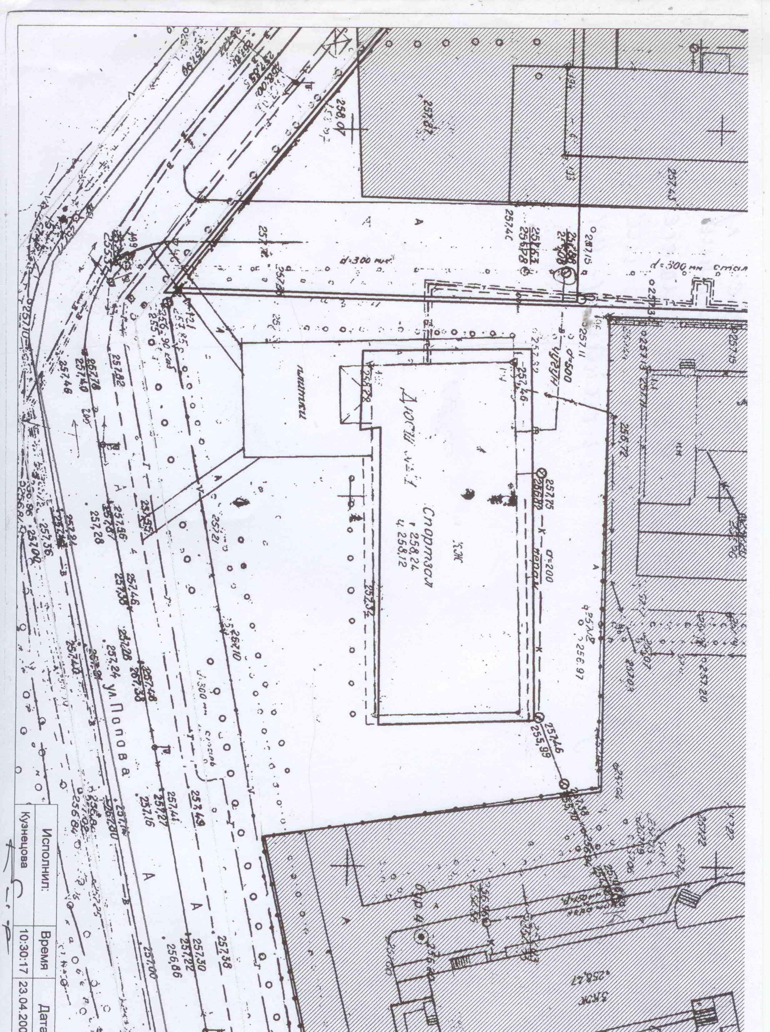

СХЕМА РАСПОЛОЖЕНИЯ
КАМЕР СИСТЕМЫ ВИДЕОНАБЛЮДЕНИЯ

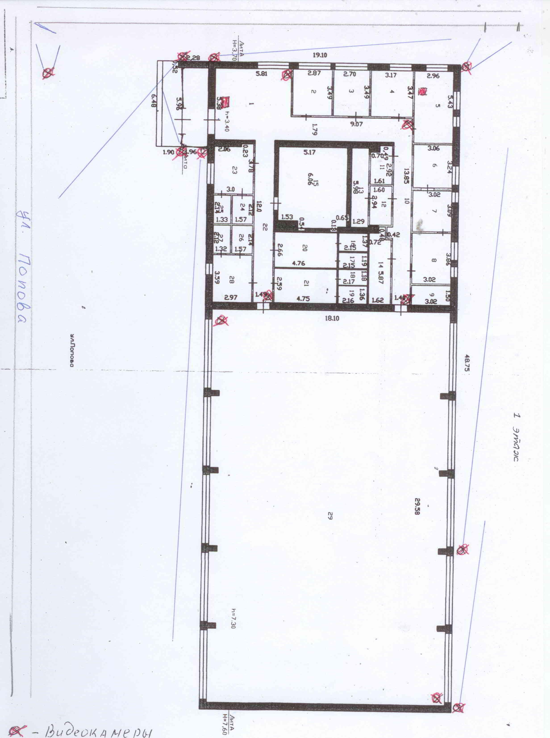

ПЛАН ЭВАКУАЦИИ ПРИ ВОЗНИКНОВЕНИИ ПОЖАРА
И ДРУГИХ ЧРЕЗВЫЧАЙНЫХ СИТУАЦИЙ
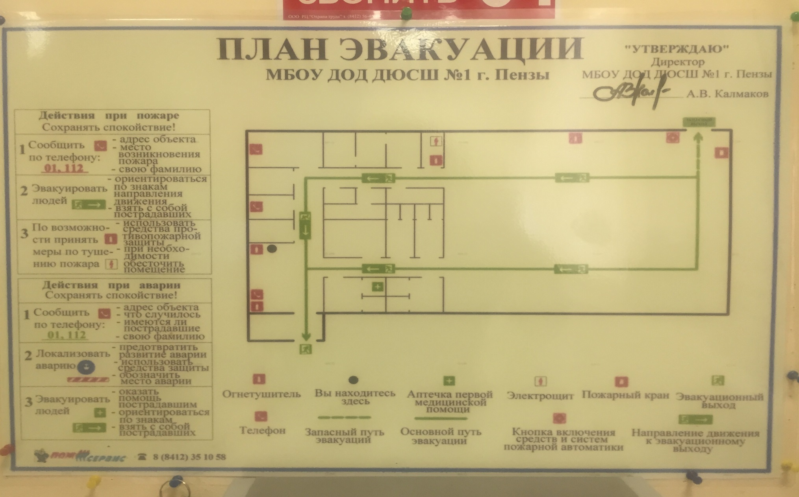

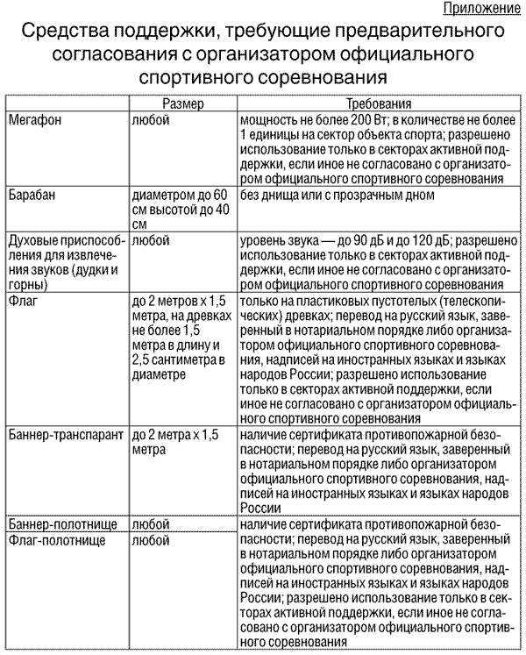

Типовой план мероприятий
по обеспечению общественного порядка и общественной безопасности в ДЮСШ при проведении официальных спортивных соревнований.

План объекта спорта ДЮСШ при проведении официальных соревнований включает:

1. Краткую характеристику проводимого официального спортивного соревнования:
- основание;
- место;
- время;
- количество участников и приглашенных посетителей,
- программа, регламент;
- состав и место размещение координационного органа (комиссии), с указанием фамилии имени отчества должностного лица и его номера телефона;
2. Уведомление, в установленном порядке, территориального органа внутренних дел на районном уровне о месте, дате и времени проведения соревнования;
3. Расчет привлекаемых сил и средств, включая используемые средства связи;
4. Время и порядок проведения инструктажа задействованных сил;
5. Проверку места проведения официального спортивного соревнования на предмет готовности к проведению официального спортивного соревнования;
6. Организацию взаимодействия сил, привлекаемых организатором соревнований для обеспечения общественного порядка и общественной безопасности, в том числе с сотрудниками органов внутренних дел;
7. Описание зон доступа участников, посетителей и организаторов соревнований;
7.1. Порядок прохода в зоны доступа участников, посетителей и организаторов соревнований;
7.2. Порядок личного осмотра граждан и осмотра находящихся при них вещей при входе в места проведения официального спортивного соревнования с применением технических средств;
8. Описание участков обеспечения общественного порядка и общественной безопасности с расстановкой сил и средств, обязанностями и порядком их выполнения силами, с указанием ответственных лиц;
9. Подведение итогов по обеспечению общественного порядка и общественной безопасности на спортивном объекте при проведении официальных спортивных соревнований;
10. Алгоритмы действий сил при возникновении внештатных ситуаций;
11. Назначение ответственных и исполнителей за реализацию конкретных пунктов плана мероприятий по подготовке и обеспечению общественного порядка и общественной безопасности с указанием срока их выполнения.

